**Информация к проекту решения по заявлению:**

**1.7. Шахова А. М.**

**Земельный участок:**

кадастровый номер **54:35:062660:176**;

местоположение:Российская Федерация, Новосибирская обл., г.Новосибирск, **Ленинский район**,   
пер. Архонский, з/у 9;

площадь 30804 кв.м.;

(планшет 6681, 6682, 6870).

**Зонирование:** Зона производственной деятельности (П-1)

**Заявленные требования:** *в части уменьшения минимального отступа от границ земельного участка, за пределами которого запрещено строительство зданий, строений, сооружений с 3 м до 0,6 м с западной стороны, с 3 м до 1,3 м с восточной стороны в габаритах объекта капитального строительства*

**Обоснование согласно заявлению:** *в связи с тем, что конфигурация земельного участка является неблагоприятной для застройки*

**Планируется: завершение процедуры узаконивания зданий склада**

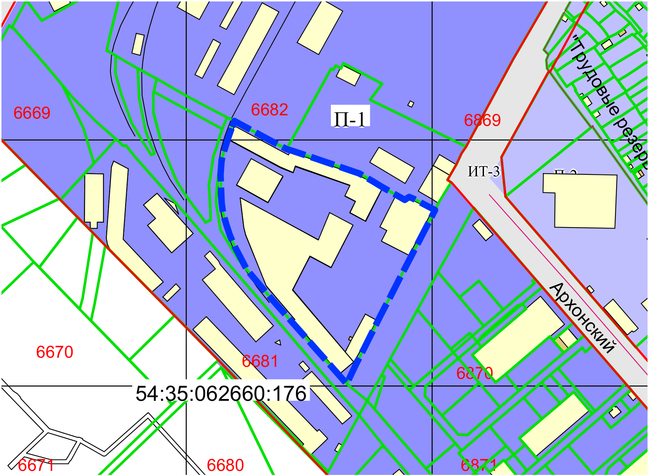

**0,6 м**

**1,3 м**

Приложения к заявлению: